**差强人意的进化**

**德国柏林通用电气公司（AEG）透平机工厂**

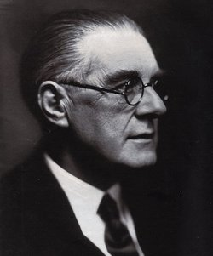

**彼得·贝伦斯**

**（Peter Behrens）**

德国现代设计之父，德国现代主义设计重要奠基人之一，德国工业同盟最著名设计师，工业产品设计的先驱，被誉为“大师之师”：密斯·凡·德·罗、沃尔特·格鲁皮乌斯与勒·柯布西耶均是他的学生。

建筑理念：

1.主张造型规律进行数学分析，坚持理性主义美学原则：设计应该是在满足使用需求下，对艺术的追求。

2.倡导新时代的设计必须将工业生产技术和材料工艺紧密结合才能拥有活力。

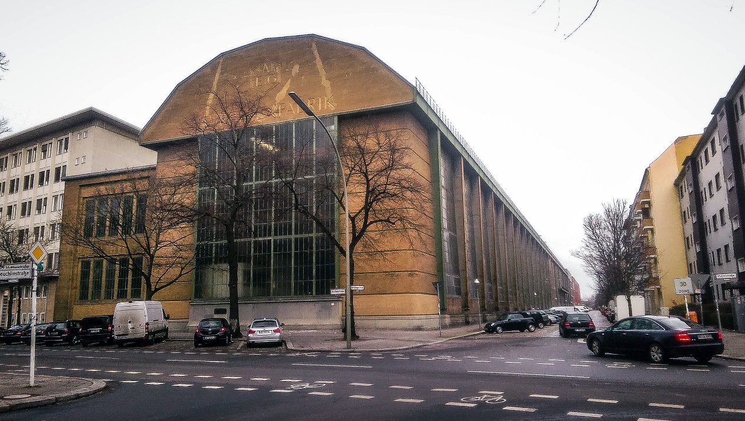

**一、百年“动力工厂”现状梗概**

德国柏林通用电气公司（AEG）透平机工厂自1909年3月—11月建成，迄今已走过107个春秋，历经时代变迁中的热闹与寂寞、浮华与荒凉。其注重设计与制造，艺术与工业间的密切结合，发展符合功能与结构特征的建筑思想，以致这一工厂建筑被誉为第一座真正的“现代建筑”。1956年该厂房第一个被列入柏林工业建筑遗产，时至今日我们仍能看到该建筑的原貌。

目前，厂区作为西门子公司柏林燃气透平机工厂所在，总面积达13000平米，包括多个生产和行政管理用房以及一个测试新一代燃气透平机和组件的校验场地。其中最具现代主义影响力的当属位于胡腾大街（Huttenstrasse）与贝利欣根大街（Berlichingen）转角处由钢、玻璃、混凝土构建起来的透平机组装车间，其空间由一个大跨度的单层主体车间和一个空间较小的附属车间组成，功能涵盖配件生产、安装、修理等工艺流程。

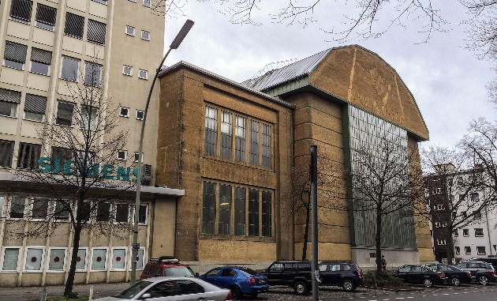 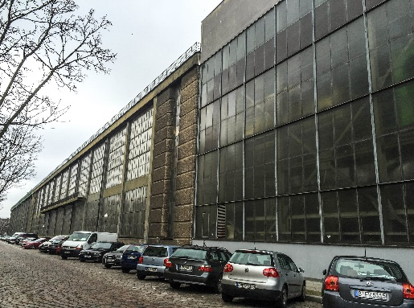

1 透平机组装车间沿胡腾大街街景 2 透平机组装车间沿贝利欣根大街街景

**二、功能与结构；“真实”与“虚假”**

早在二十世纪初叶，很少有建筑师敢于从建筑结构、空间、材料诸多方面向前人挑战，而作为现代建筑的拓荒者，贝伦斯却尝试着改变这一切。传统由石墙承重的结构体系，厚重的墙体围护划分的建筑空间，在主体车间中被14根纤细的轻钢骨架与嵌入钢柱间倾斜宽阔的落地玻璃窗所取代。其中临街的主体车间为单层，空间设置有可移动钢桁架、天车及支撑钢桁架的轨道，以满足重型机械加工的需要。在这里，玻璃外墙从地面直至顶部钢轨道下沿呈现倾斜形态，如实表露出内部的结构逻辑；西侧较窄的两层副跨车间，每层同样设置有小型移动钢桁架与小吨位天车。

身为当时公司艺术参事的贝伦斯，对“企业形象”塑造方面也大有贡献，包括公司全系列产品的设计，从平面设计到企业标识，从白炽灯到工厂车间以及工人住区，尤其是六角形蜂房式样的AEG公司标志，小到锅炉表面大到雄伟的主体车间随处可见，经典标志性的六边形屋顶对应着的大跨度钢桁架同样也由六边形蜂房式样所引出，而这都真实反映在了立面形式当中。

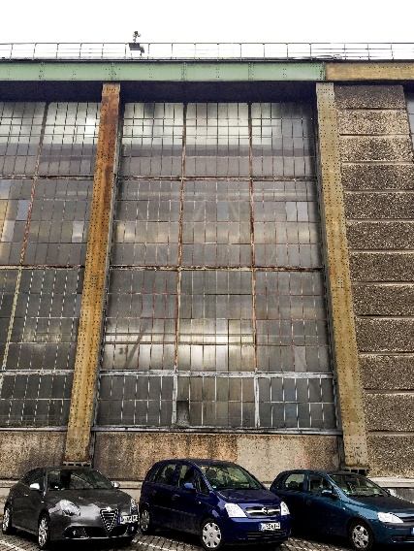 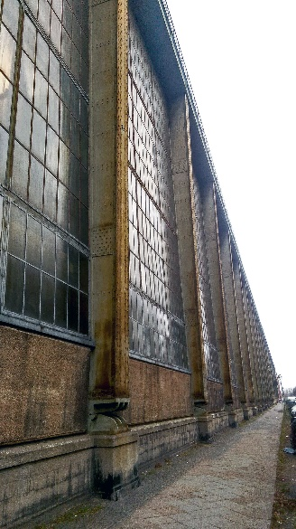 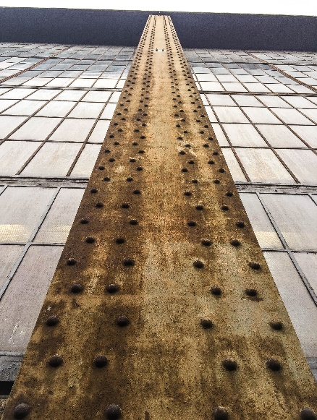

3 4 5

3 主体车间钢骨架与玻璃外墙

4 略带倾斜的玻璃外墙

5 钢框架柱细节

与此同时，在这座工业建筑中我们还能发现许多变革不够彻底的建筑表述。虽然贝伦斯采用了新建筑材料，但在形式上并不敢过于挑战历史传统样式，在主体车间内，附属车间沿街一侧承重的钢结构框架柱都被隐匿在了厚实的墙体中。细部处理上贝伦斯或多或少也在寻求新材料与旧形式的呼应，沿贝利欣根大街砖砌的柱基高高突出地面，之上锚固有双T形金属支撑件，再向上才是井然有序排列的钢柱，虽交接明确，却反映出设计在刻意模仿古典柱式；六边形屋顶山墙的建筑角部，由混凝土包裹但实质上却毫无结构作用。这种用重体量的转角夹持轻型的柱梁结构的反构筑模式几乎成为贝伦斯为AEG设计的工厂的普遍特征，正是这些反结构逻辑等建筑表现使其也常被后人所诟病，包括他的学生路德维希·密斯·凡·德·罗。

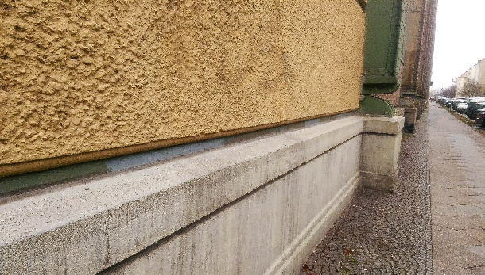 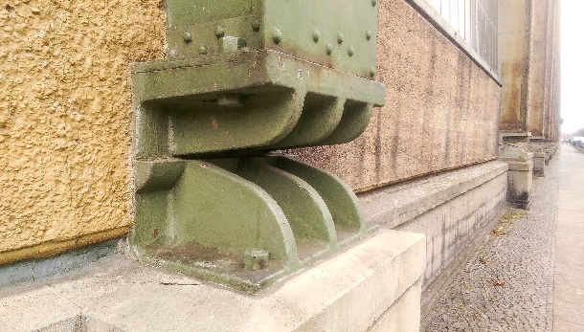

7 外墙砖砌的柱基水平连接 8 柱基上连接钢柱的金属支撑件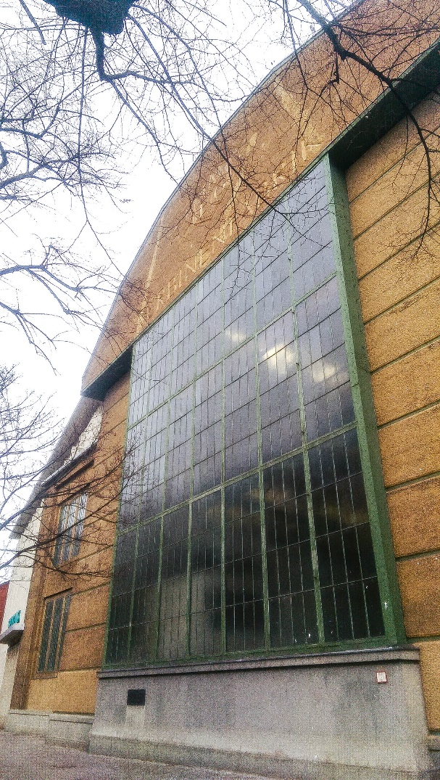 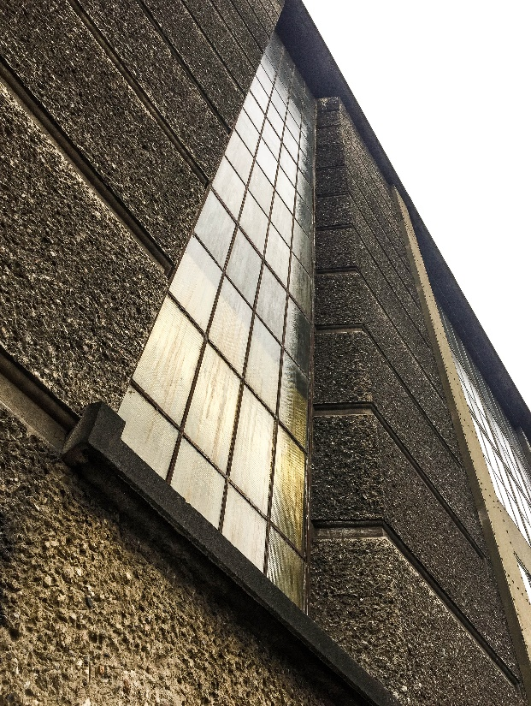

9 屋顶山墙与混凝土建筑转角 6 被隐匿的钢结构外墙

今天，我们往往将工业遗存与城市记忆紧密关联，这得益于一种时代的语境。彼得**·**贝伦斯在上世纪初就将工业化视为“时代精神”以及德意志民族的信仰，德国柏林通用电气公司（AEG）透平机组装车间恰如一座赞美工业文明的庙宇，它大胆抛弃传统建筑式样，极力表现新材料、新形式，探索现代钢与玻璃的建筑之路，终使其成为孕育现代建筑的初期典范。